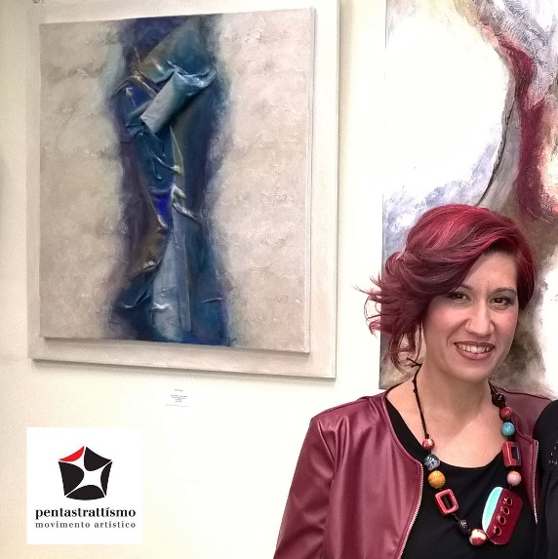 La parola non è che un rumore e i libri non sono che carta.

(Paul Claudel)

Un cammino complesso quello di Ivana Urso. Uno scontro fra tenebre e luce, fra piani sottili e pesanti, fra giochi di spessore, ma anche un percorso di trasformazione del suo linguaggio che si fa sempre più astratto e universale. Creazioni che sono anche luoghi di contemplazione e sperimentazione che ricordano le suggestive possibilità di uno spazio e di una memoria in espansione, non più chiusa e sacrificata nella bidimensionalità del dipinto. Non c'è niente di più sottile della carta, ma non c'è niente di più potente se su di essa sono fissate le parole...
Artista: Ivana Urso Nascita: 17 dicembre 1978, S. Cataldo (CL)
Biografia: Inizia giovanissima lo studio delle arti applicate che la porteranno a frequentare l'Istituto Regionale di Arte di san Cataldo e l'Accademia di Belle Arti di Catania dove rivela un talento particolare per il corso di Decorazione Pittorica. Si trasferisce in seguito a Roma, dove inizia una ricerca personale per la vetrofusione e l'incisione oltre che la pittura.
Profilo artistico-culturale: Si unisce al movimento del Pentastrattismo di Massimo Picchiami, movimento artistico di artisti italiani di arte contemporanea, dove esalta la bellezza e la gestualità dell'arte astratta in un modo tutto suo
Contatti: www.ursoivana.wixsite.com/painter
Mostre principali o ultimi successi, nazionali ed internazionali: – 25 maggio 2017, Mostra Permanente di Arte Contemporanea presso la New Gallery Park Hotel di Cassano d'Adda – 16 ottobre- 26 novembre 2017 Festival delle Arti presso South West University Blagoevgrad in Bulgaria – selezionata tra i 100 migliori artisti del Biancoscuro Art Contest 2017 – 13 gennaio- 3 febbraio 2018, Art Noise Mostra Collettiva Virtuale sul sito del Museo Virtuale Indipendent di Roma – 03-12 marzo 2018, VII Urban Contest del Pentastrattismo, Palazzo del Bargello di Gubbio, curato da Massimo Picchiami ed Elisa Urso.
Premio arte e critica Roma con l’opera Pieghe,linee,parole 2016
Opere in Oggetto: Quadri
Soggetti principali: I protagonisti di queste opere sono i materiali, che si compattano alla superficie scelta come supporto in maniera concreta e reale ed assolutamente non fittizia, ossia ottenuta con colori e chiaroscuro. Ivana Urso segna così un superamento della pittura, che nelle sue rappresentazioni evidenzia una ricerca, interessata a investigare lo spazio in tutte le sue implicazioni espressive, simboliche, tecniche e materiali. Un vitale gesto creativo, quasi assoluto che lascia una traccia e si trasforma in un segno nel corpo vivo della materia, valorizzandone l'energia plastica.
Tecnica: tecniche miste con acrilico su tela con decorazioni in rilievo, resine, acquerelli, garze di
tela, carte fatte a mano, foglia oro, pasta metallica, ritagli fotografici o di cartoncino, polvere lavica, foglia argento ...
Iconografia : La carta fatta mano di Ivana Urso è un decoro ricco, simbolico, quasi una stoffa decorativa che ricorda comunque stati d'animo profondi e suggestioni. Opere invece come "Racconti" o "Libro da scoprire" sottolineano come la parola e la pagina del libro siano metafora della sapienza e della cultura nella sua rappresentazione, evidenziata anche dall'uso della foglia oro che ne esalta la preziosità. La parola che ricorre anch'essa come incisa in altre sue opere, come "Memoria", "Fluire di materia cromatica" e "Libro di mare", ne diventa protagonista sempre affiancata alla sua fonte, ossia il libro, a ribadire il proprio anelito di artista verso uno spazio e una memoria che travalica i confini del sensibile e del reale. Una serie di rappresentazioni frammentarie, frantumate, ricomposte in un'altra veste, ma proprio per questo incredibilmente ricca di valori e umanità.
Situazione storico-artistica: La capacità di far diventare corposa e materica l'opera, interrompendone la continuità. Quella di Ivana Urso è un'inesausta volontà sperimentatrice. Scostandosi dalla consuetudine delle tecniche di lavorazione pittorica in rilievo, a lungo praticate, l'artista indaga sempre linguaggi nuovi attraverso un continuo studio e scoperta dei materiali, anche i meno comuni, che la portano ad ottenere esiti sorprendenti. Nasce un insieme di opere che celebrano l'impermanenza dell'essere, dell'esserci, che si fanno però impronta definitiva che la creazione dell'artista restituisce con indicibile grazia.
Motivazioni e riferimenti critici : Un continuo rimando alla dimensione del ricordo, segnata dalla presenza costante del libro o della parola. La dimensione che essi assumono è prettamente simbolica, indagatrice in riferimento ad una serie di aspettative, sogni, speranze che l'uomo inconsapevolmente nutre fin da bambino, ma che soprattutto impara a stimolare attraverso la lettura. Tentare quindi di spingere l'immaginazione e lo sguardo dello spettatore al di là della bidimensionalità della tela è lo scopo di Ivana Urso, scardinando un sistema di bidimensionalità e pragmatica osservazione.

Giulia Tansini
Dott.ssa in Scienze dei Beni Culturali

